Fecha:

Nombre:

TALLER UNIDAD 3

 SCRATCH

**1. Encierre las siguientes imágenes de color azul los operadores de listas:**

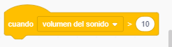

 

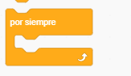

**2.  Mencione los tipos de Lista.**

**_____________________ _____________________**

**3.  Coloca la letra (M) si pertenece Modo de visualización de variable.**

__Deslizador __Insertar

__Grande __Normal

__Disfraz __Repetir

**4.  Coloque una X dentro del circulo que tenga el concepto correcto de lista.**



Estructura de datos referenciada por un nombre que permite almacenar …….

Pueden ser accedidas desde cualquier objeto del programa.

Estructura de datos No referenciada por un nombre que permite almacenar …….

**5.  Busque y marque con una X los operadores de la lista.**

